Kodeks małego ekologa
14.04 – 17.04

Ziemia prosi o ochronę
- „Dbamy o przyrodę” – wykonanie ćwiczenia z KP3, k. 61 (zamiast naklejek narysuj odpwiedni symbol). Omówienie ilustracji przedstawiających zachowania dzieci.
- Szukanie odpowiedzi na pytanie: Jak my jako małe dzieci, możemy chronić́ przyrodę? -burza mózgów. Zwrócenie uwagi na ekologiczne postepowanie na przykład poprzez: wrzucanie śmieci do odpowiednich pojemników, sprzątanie po psie, gaszenie światła, gdy nikogo nie ma w pomieszczeniu, używanie toreb na zakupy wykonanych z materiału, zakręcanie wody podczas mycia zębów.
- Opracowanie kodeksu małego ekologa. – Dorysuj ilustracje do obietnic.
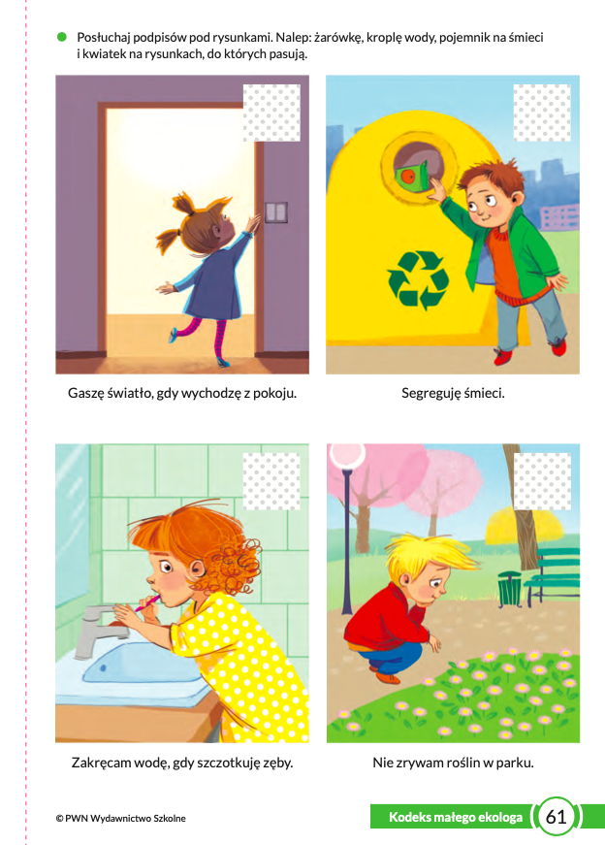
Kodeks małego Ekologa

Dzieci wiedzą, jak segregować śmieci
- Rozmowa na temat segregacji śmieci. Co to znaczy „recykling”. 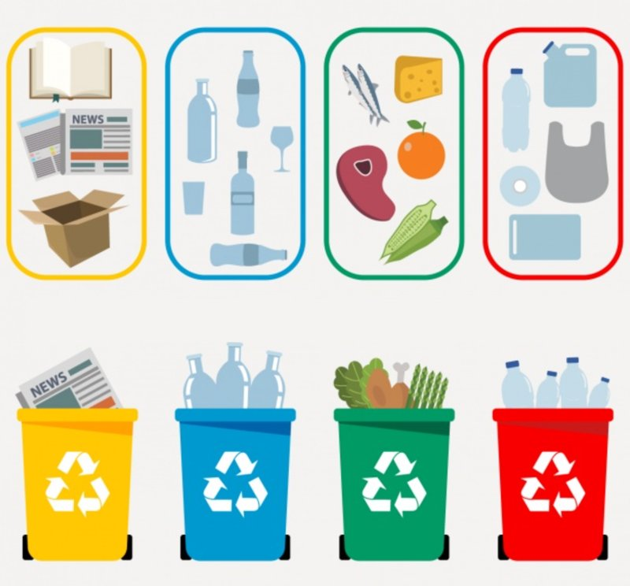
- Zapoznanie z piosenką „Świat w naszych rękach” (dostęp: https://www.youtube.com/watch?v=pRNtFXew_VE)

- Wykonanie zadań w KP. Utrwalenie wiadomości o segregacji śmieci
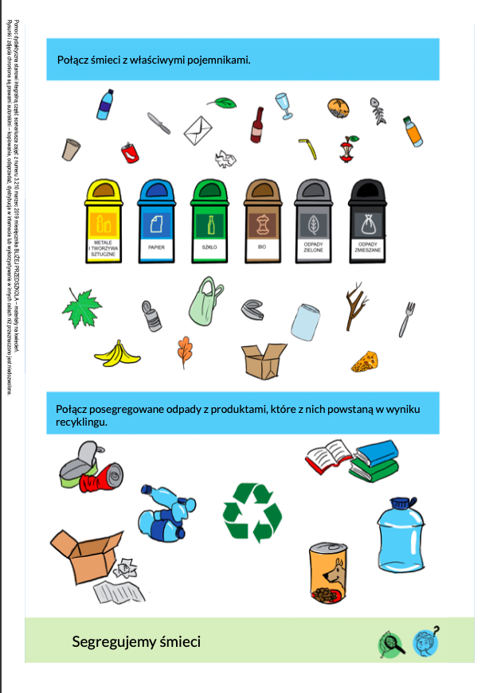

Dzieci nie lubią, gdy ktoś śmieci
- Zabawa sensoryczna „Kto rozpozna, z czego zrobiono...?”. Wkładamy do kartonowego pudełka rożne przedmioty z rodzaju nieużytków. Dzieci z zamkniętymi oczami losują̨ po jednym przedmiocie i starają̨ się rozpoznać́, z jakiego materiału jest on zrobiony, np. szkło, plastik, folia aluminiowa, tkanina, papier. Rozróżnianie dotykiem rożnych materiałów.
- Wysłuchanie wiersza „Krasnal” Doroty Gellner. Zabawy inscenizacyjne do jego treści.
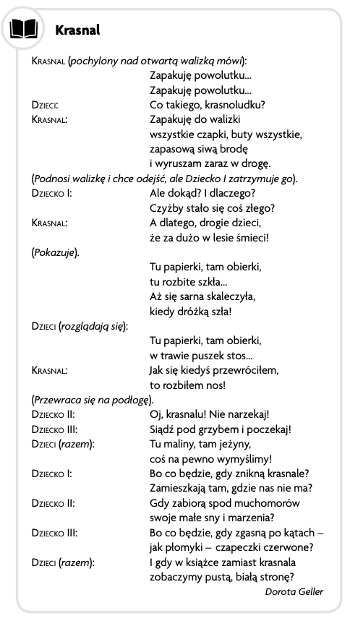
- Koncert na butelki i pałeczkę̨. Dziecko ustawia w rzędzie na stole osiem szklanych butelek o pojemności 0,33 l. Nalewa do nich wodę̨ w taki sposób, aby w każdej była inna ilość́ płynu. Następnie gra na butelkach wystukując pałeczką rożne tony.

Mała kropla wody
- Zabawa badawcza „Jaki kształt ma kropla?”. Czym można nabrać wodę? Porównywanie ilości w szklankach, dolewanie do równego poziomu wody. Gdzie zmieści się jej więcej? Co w niej utonie, a co uniesie się na powierzchni?
- Zapoznanie z piosenką „O zdrowej wodzie”. Nauka piosenki (refrenu).
- Co się dzieje w brudnej wodzie? Obejrzenie fragmentu bajki „Kropelka” (dostęp: https://www.youtube.com/watch?v=XwPK0mCWq2Y). Wykonanie doświadczenia z wodą i jajkiem – co się stanie, jeśli do szklanki włożymy jajko i zalejemy wodą z octem, a co, jeśli zalejemy czystą wodą? (Po kilku dniach skorupka się rozpuści, jajko będzie miękkie).
- Wykonanie ćwiczenia KP 62
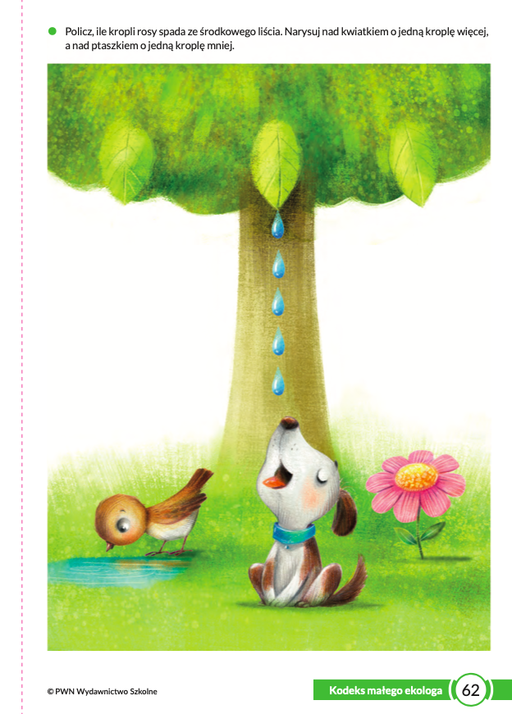

Gałgankowe królestwo
  - Zabawa badawcza „Miękkie – szorstkie”. Dzieci oglądają̨ rożne kawałki tkanin. Określają̨ cechy materiałów na podstawie wrażeń́ dotykowych. Stosują̨ przy tym odpowiednie określenia, np.: miękki, twardy, gruby, cienki, szorstki, połyskliwy, puszysty, śliski.
  - Wysłuchanie wiersza „Gałgankowe Królestwo” Barbary Rokickiej.

W pewnym państwie,
gdzieś za wzgórzem, zamek stoi
z wieżą w chmurze .
Król tam rządzi gałgankowy,
co swój kodeks ma surowy!
Kocha ptaki, kwiaty, dzieci,
lecz nie lubi, gdy ktoś śmieci!
Gdy się woda zbytnio leje,
król ze złości zielenieje!
Gdy ktoś zrywa piękne kwiaty,
rwie na sobie wszystkie szaty!
Każdy króla tutaj słucha
i nastawia pilnie ucha .
Już nie słychać krzyków, złości,
bo królestwo lśni w czystości .
Gałgankowy lud świętuje,
ze swym królem wiwatuje!
Bo Królestwo Gałgankowe obyczaje ma wzorowe!
  - Rozmowa na temat wiersza. Wyjaśnienie znaczenia słów występujących w wierszu, m.in.: gałganek, szaty, wiwatować.
Jaki był król, który rządził królestwem?
Czego król nie lubił? Kiedy się złościł?
Czy mieszkańcy królestwa słuchali swojego króla?
Dlaczego mieszkańcy królestwa świętowali?
  - Wykonanie pracy plastyczno-technicznej inspirowanej treścią wiersza. Wykonanie kukiełki z wykorzystaniem drewnianej łyżki, skrawków materiału, włóczek i innych dostępnych materiałów. Zabawy teatralne z wykorzystaniem kukiełek.

